خطبة خاص عيد الأضحى

"عبرة دري سيرة"
(١سيفتيمبر ٢٠١٧ / ١٠ ذو الحجة ١٤٣٨)

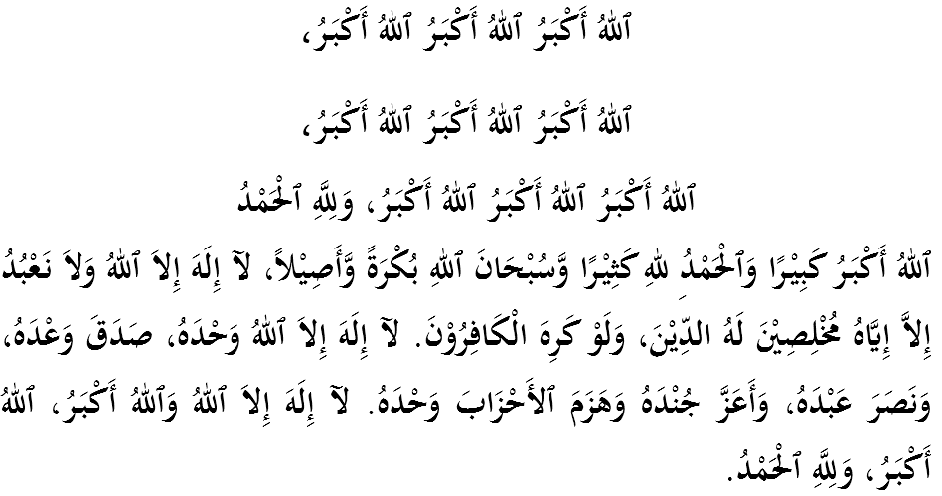
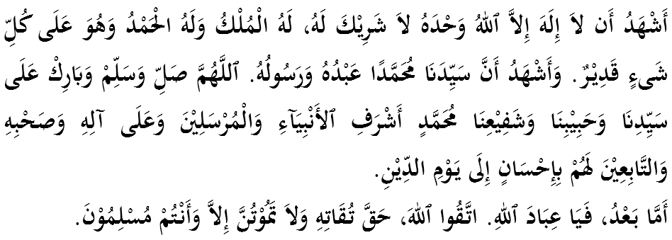

سيدغ جماعه يغ درحمتي الله،
ترلبيه دهولو ساي برفسن كفد ديري ساي سنديري دان مثرو كفد سيدغ جماعه يغ دكاسيهي سكالين، ماريله سام-سام كيت منيغكتكن كتقوا^{ء}ن كفد الله سبحانه وتعالى دغن سبنر-بنر تقوى ياءيت طاعة ملقساناكن سضالا فرينته دان منجا^{ء}وهي سضالا لارغنث. سموض كيت منجادي همبا يغ برجاي ددنيا دان أخيرة. منبر فد هاري اين اكن ممبيخاراكن خطبة يغ برتاجوق:"عبرة دري سيرة".
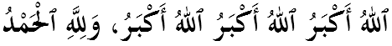

مسلمين مسلمات يغ دمولياكن،
الحمدلله، كيت مرافعكن كشكورن كيت كفد الله عزا وجل كران دبري فلواغ مثمبوت عيد الأضحى دالم سواسان يغ امان دان سجهترا. بتاف، هاتي فارا مؤمن ترننتي-ننتي هاري برسجاره اين باضي منظاهيركن كطاعتن دان كتقوا^{ء}ن كفد الله سبحانه وتعالى. تردافت دوا عبادة بسر يغ برلاكو فد وقتو اين ياءيت عبادة حج دبيت الله دان باضي كيت يغ تيدق ملقساناكن حج، مك دشريعتكن فولا ملاكوكن كوربن. سسوغضوهث دوا عبادة اين منونتوت كفد كيت فغوربانن دان كإخلاصن يغ تيغضي. مثيغكف كمبالي سجارة عبادة كوربن، اي دأولي دغن وحي الله عز وجل كفد نبي إبراهيم عليه السلام يغ دسمفايكن ملالوءي ميمفي اونتوق مثمبليه فوتراث، نبي اسماعيل عليه السلام. اي مروفاكن ساتو فرينته يغ ساغت بسر دان برت. فننتين نبي إبراهيم عليه السلام يغ لاما اونتوق مندافتكن انق، دغن دعاء يغ دلنتونكن دغن فنوه فغهارفن، أخيرث دتونايكن اوليه الله سبحانه وتعالى. قصة اين تراكم دالم سورة الصافات ايات 100-101:
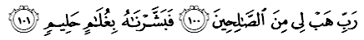
مقصودث:"واهاي توهنكو! كورنياكنله كفدكو انق يغ ترهيتوغ دري اورغ يغ صالح! لالو كامي بريكن كفدث بريتا ضمبيرا، بهاوا اي اكن بروليه سا^{ء}ورغ انق يغ فثابر."
كضمبيرا^{ء}ن نبي إبراهيم عليه السلام ترهادف كورنيا^{ء}ن انق ايت ستروسث داوجي فولا اوليه الله سبحانه وتعالى دغن ساتو فرينته يغ ساغت بسر. دالم ببراف تاهون سلفس ايت، الله سبحانه وتعالى مثمفايكن وحي كفد نبي إبراهيم عليه السلام اونتوق مثمبليه فوتراث ايت. كإيمانن دان كطاعتن يغ تيغضي دميليكي اوليه نبي إبراهيم عليه السلام. وحي يغ دسمفايكن ايت دتريما دغن هاتي يغ إخلاص دان ريضا سفنوهث تنفا اد سبارغ بنتاهن اتاو راس بربله بهاضي اونتوق ملقساناكنث. بضيتو جوض دغن فنريما^{ء}ن نبي اسماعيل عليه السلام ترهادف فرينته يغ دتريما اوليه بافاث ايت. نبي اسماعيل منريما دغن هاتي يغ تربوك دان إخلاص تنفا اد سبارغ فنولقكن. دسبوت ستروسث دالم سورة الصافات ايات 102:
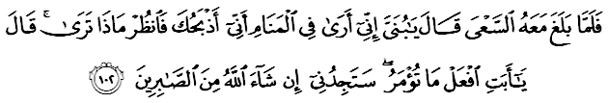مقصودث:"افابيلا انقث ايت سمفاي عمور يغ ممبوليهكن دي براوسها برسام دغنث، بركات إبراهيم: واهاي انقكو! سسوغضوهث اكو مليهت دالم ميمفي بهاوا اكو اكن مثمبليهمو; مك فيكيركنله اف فندافتمو؟ انقث منجواب: واهاي ايه، جالنكنله اف يغ دفراينتهكن كفدمو; إن شاء الله، ايه اكن دافتي داكو دري اورغ يغ صبر."

مسلمين مسلمات يغ دمولياكن،
قصة فنشريعتن عبادة كوربن يغ برلاكو كفد نبي إبراهيم عليه السلام اين مميليكي باثق فغاجرن دان تلادن. مغمبيل عبرة دري فريستيوا نبي إبراهيم دغن فوتراث، نبي اسماعيل عليه السلام، كيت مغتاهوي بهاوا سماكين تيغضي تاهف كإيمانن سسا^{ء}ورغ ايت، مك سماكين بسر دان برت اوجين يغ مننتيث. هرتا، فاسغن هيدوف، انق-انق دان برماخم لاضي كسنغن هيدوف ددنيا اين حقيقتث فينجامن سمنتارا. الله سبحانه وتعالى برحق مغمبيل سمولا افا-افا يغ تله دفينجمكنث تنفا مننتي فرستوجوان دان كريلأن كيت. انق، ميسلث، مروفاكن ساله ساتو اوجين دان أمانه يغ تربسر دفرتغضوغجوابكن كفد سسا^{ء}ورغ مانسي. فارا ايبو باف سغضوف ملاكوكن اف سهاج دمي كسجهترا^{ء}ن انق مريك. سباضايمان دعاء يغ دلنتونكن اوليه نبي إبراهيم عليه السلام كتيك مموهون دكورنياكن انق، منوروت إبن كثير دعاء اين دلنتونكن إبراهيم كفد الله سبحانه وتعالى سوفاي بضيندا دبريكن انق يغ صالح، طاعة دان فاتوه سرتا منجادي فغهيبور دان منماني ديريث ستله ترفيسه جا^{ء}وه دري كلوارض. باضي نبي إبراهيم، انق ايت بوكن سقدر اورغ يغ اكن مثمبوغ كتورونن، بوكن جوا اورغ يغ اكن مورايسي هرتا، نامون يغ ترفنتيغ باضيث اياله انق ايت هاروس ممفو مورايسي إيمان دان اضام.
فرينسيف اينله يغ سمستيث كيت جاديكن خونتوه دالم منديديق انق. فارا ايبو باف هاروس مثدري بهاوا انق ايت بوكن سقدر اورغ يغ اكن مورايسي هرتا، نامون يغ فاليغ فنتيغ اداله انق ايت ممفو مورايسي اضام دان ايمان. كيت بوليه بربغض مميليكي انق-انق يغ كاي، برعلمو اتاو بركرجاي هيبت. نامون سسوغضوهث يغ هاروس كيت فيكيركن لبيه مندالم اياله كفهمن مريك دالم براضام. ادكه سسوده كماتين كيت ننتي انق-انق ايت ماسيه روكوع دان سوجود كفد الله عزا وجل؟ اينله يغ هاروس درنوغكن دري لوبوق هاتي يغ دالم.

مسلمين مسلمات يغ دمولياكن،
فنشريعتن عبادة كوربن مغندوغ تيض دمينسي يغ بسر. دمينسي فرتام دري سضي عقيدة. عبادة كوربن يغ دلاكوكن اوليه نبي إبراهيم عليه السلام ممفو ممبيبسكن ديريث دري فغهمبا^{ء}ن كفد كدنيا^{ء}ن - دان دالم سيتواسي اين انق يغ دخينتاءيث، نبي اسماعيل عليه السلام - منوجو فغهمبا^{ء}ن كفد الله سبحانه وتعالى سمات-مات. نبي إبراهيم عليه السلام ممفرليهتكن كإيمانن، كتوندوقكن دان كطاعتنث هاث كفد الله عز وجل.
يغ كدوا، دمينسي سفيريتوال. عبادة كوربن مروفاكن ميديوم فمبوقتين كإيمانن كيت كفد الله سبحانه وتعالى. فركاتا^{ء}ن كوربن يغ سخارا بهاس برارتي "دكت"، دمقصودكن سباضاي جالن اونتوق مندكتكن ديري كفد الله سبحانه وتعالى دغن خارا مندكتكن ديري كفد سسام مانسي ملالوءي عبادة كوربن.
إمام الغزالي منضسكن بهاوا، فثمبليهن حيوان كوربن اياله سباضاي سيمبول دري فثمبليهن اتاو فغهيلغن صفة-صفة كبيناتغن يغ اد فد مانسي، سفرتي صفة راكوس، طمع، دان برماخم لاضي. دغن بركوربن، موده-مودهن سموا مانسي دافت ممبواغ صفة-صفة كبيناتغن يغ دافت منداتغكن مصيبة دان بنخان.
مانكالا يغ كتيض دري دمينسي سوسيال. ستياف عبادة يغ الله سبحانه وتعالى شريعتكن تركندوغ مصلحة دان منفعة باضي كهيدوفن مانسي ترماسوق عبادة كوربن، زكاة، صدقه، واقف، صلاة، حج، فواسا، عقيقة فدث تركندوغ نيلاي–نيلاي سوسيال يغ ساليغ خقنا كفد سسام مانسي. اداث عبادة كوربن منختوس كسدرن دالم ديري اونتوق سنتياس مغمبيل برت اكن كادا^{ء}ن ساودارا سإيمان يغ لاين. اي جوض بوليه مرافتكن جورغ انتارا سي كاي دغن سي ميسكين ملالوءي ضوتوغ رويوغ دان فمبهاضين داضيغ كوربن. جادي توجوان عبادة كورربن تيدق هاث اونتوق منخافاي كمصلحتن أخيرة تتافي جوض اونتوق كمصلحتن دنيا كران ستياف حكوم شرع تركندوغ توجوان شريعة ﴿مقاصد الشرعية﴾، ياءيت ترخافايث كمصلحتن دنيا دان أخيرة.

مسلمين مسلمات يغ دمولياكن،
عبادة كوربن يغ تله دشريعتكن مغاجر كفد كيت ارتي كخينتا^{ء}ن دان كفاتوهن كفد الله سبحانه وتعالى. سباضاي همبا كفد الله الخالق، سواجبث كيت ملتقكن كخينتا^{ء}ن كيت كفد الله سبحانه وتعالى ستيغضي يغ موغكين، ملبيهي كخينتا^{ء}ن كفد فاسغن، انق-فينق، هرتا دان سباضايث. تلادنيله كخينتا^{ء}ن دان كفاتوهن نبي إبراهيم دان نبي اسماعيل كفد الله سبحانه وتعالى كتيك دفرينتهكن اونتوق منيغضلكن انق دان ايستريث، سيدتنا حجر دفادغ فاسير يغ تندوس، جوض كتيك دفرينتهكن اونتوق مثمبليه فوتراث دان برماخم لاضي فرينته يغ برت. بضيتو جوض دغن كخينتا^{ء}ن رسول الله صلى الله عليه وسلم كفد الله دان كفاتوهن بضيندا دالم منريما سسواتو فرينته دري الله سبحانه وتعالى. سسوغضوهث فد رسول-رسول ايت تردافت برماخم بنتوق تلادن يغ فرلو دخونتوهي اوليه كيت اومت مانسي.
كخينتا^{ء}ن كفد الله سبحانه وتعالى جوض ستروسث فرلو دايكوتي دغن كخينتا^{ء}ن كفد رسول الله صلى الله عليه وسلم. الله سبحانه وتعالى برفرمان دالم سورة آل عمران ايات 31:
مقصودث:"كاتاكنله: جك بنر كامو مغاسيهي الله مك ايكوتيله داكو، نسخاي الله مغاسيهي كامو سرتا مغمفونكن دوسا-دوسا كامو. دان الله مها فغامفون، لاضي مها مغاسيهاني."
نبي إبراهيم عليه السلام جوض تله منونجوقكن كفد كيت بهاوا حقيقة دري كفميمفينن ايت اداله أمانه، فرجواغن دان فغوربانن. اسفيك اين يغ سكارغ سوده سماكين دلوفاكن. راماي اورغ يغ مغغضف كفميمفينن دان جاوتن مروفاكن فلواغ دان ككواسا^{ء}ن. سهيغض ترلوفا دغن أمانه يغ واجب دسمفورناكن باضي ممبري فرخدمتن كفد رعيت يغ دفيمفين. كونسيف فغوربانن دالم ممبري فرخدمتن دان منجالنكن تغضوغجواب تله مولا فودر سكارغ اين. تيدق راماي يغ برسديا ممبري خدمة سخارا سوكاريلا كفد مشاركت متأخير اين. سضالا خدمة فرلو برباير حتتا كرجا-كرجا يغ دهولوث هاث دبوات سباضاي ممبنتو مشاركت، سكارغ تله منجادي ساتو فرنياضا^{ء}ن براسسكن كا^{ء}ونتوغن.

مسلمين مسلمات يغ دمولياكن،
سباضاي مغأخيري خطبة فد هاري اين، منبر ايغين مغاجق سيدغ جماعه سكالين اونتوق مغحياتي اينتيفتي خطبة يغ دسمفايكن سباضاي فدومن ددالم كهيدوفن كيت، انتاراث:
فرتام: جاديكنله نبي إبراهيم دان سيدتنا حجر سباضاي سوري تلادن دالم فغوربانن ترهادف اف يغ فاليغ دخينتاءيث; نبي اسماعيل عليه السلام يغ مريك ريندوكن برتاهون-تاهون كحاضيرنث، دكوربنكن كران كخينتا^{ء}ن دان كطاعتن كفد الله سبحانه وتعالى اتس سضالا-ضالانث.
كدوا: فارا ايبو باف واجب ممبري فنديديقن اضام دان فرضا^{ء}ولن يغ ترباءيق كفد انق-انق. واجب جوض مغاجركن كفد مريك مغنل دان منخينتاءي الله عز وجل.
كتيض: عمالن عبادة كوربن فرلو دحياتي دغن لبيه مندالم دان تيدق سقدر تراديسي تورون-تمورون كران فدث تركندوغ باثق منفعة دان حكمه سام اد يغ ترسورت ماهوفون يغ ترسيرت.
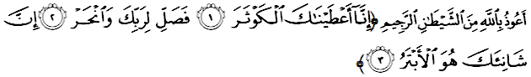مقصودث:"سسوغضوهث كامي تله مغورنياكن كفدمو ﴿واهاي محمد﴾ كباءيقكن يغ باثق. اوليه ايت، كرجكنله سمبهيغ كران توهنمو سمات-مات، دان سمبليهله كوربن. سسوغضوهث اورغ يغ بنخيكن اغكاو، دياله يغ ترفوتوس ﴿دري رحمة الله﴾." ﴿سورة الكوثر ايات 103﴾

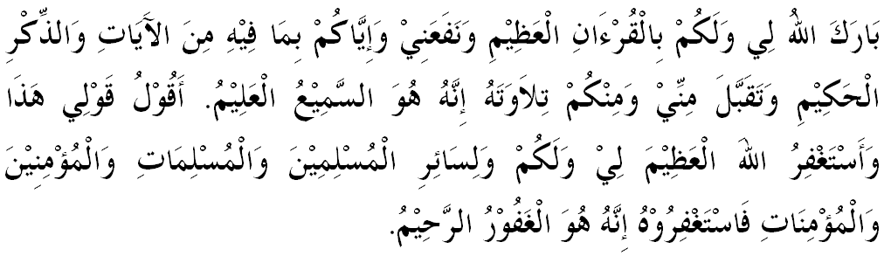
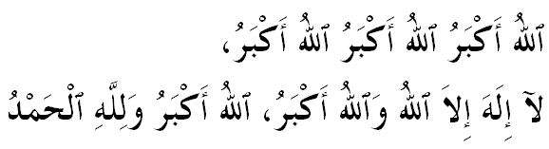

خطبة كدوا

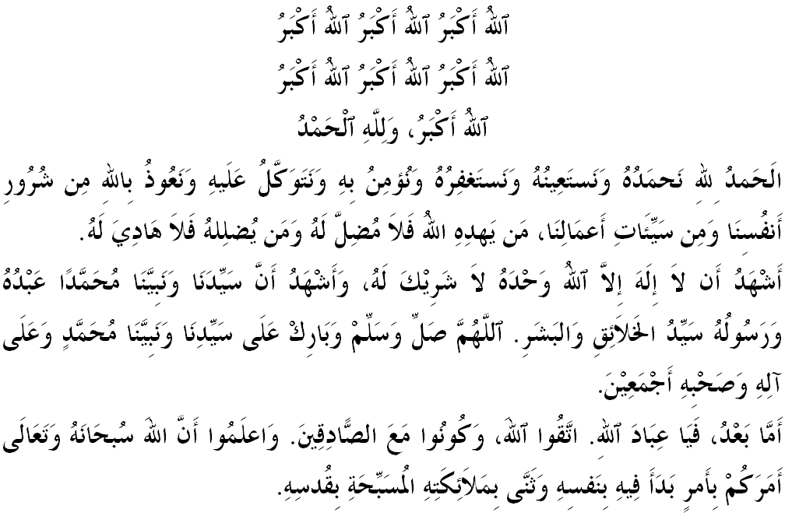
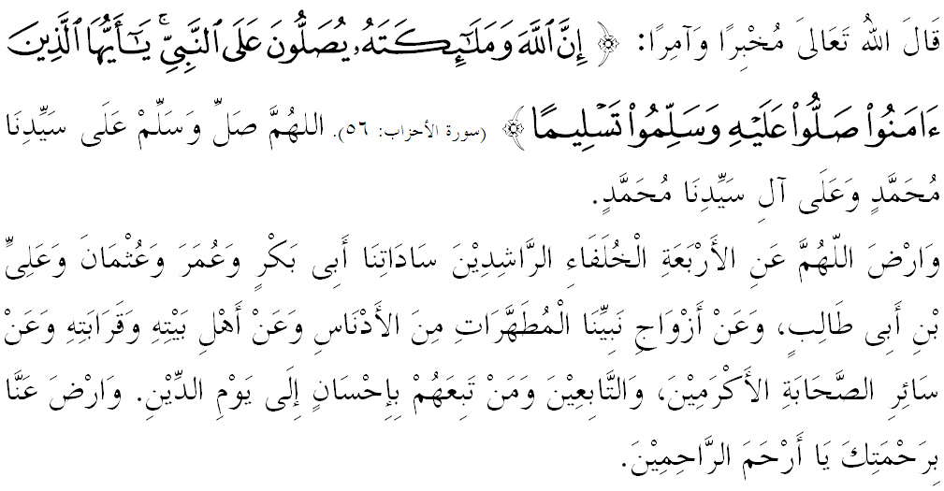
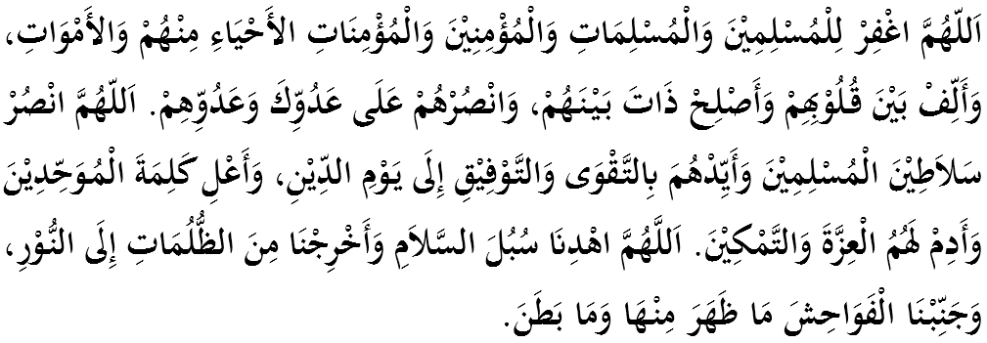
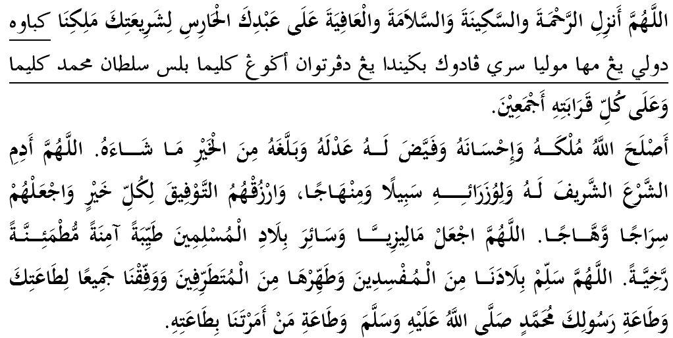

اَللّهُمَّ اجْعَلْ مَالِيْزِيَا وَسَائِرَ بِلاَدِ الْمُسْلِمِيْنَ طَيِّبَةً آمِنَةً مُطْمَئِنَّةً رَخِيَّةً. اللَّهُمَّ سَلِّمْ بِلاَدَنَا مِنَ المُفسِدِينَ وَطَهِّرهَا مِنَ المُتَطَرِّفِينَ وَوَفِّقنَا جَمِيعًا لِطَاعَتِكَ وَطَاعَةِ رَسُولِكَ مُحَمَّدٍ صَلَّى اللهُ عَلَيهِ وَسَلَّمَ وَطَاعَةِ مَن أَمَرتَنَا بِطَاعَتِهِ.
